**【43101　黃金存摺買進存入】**

**壹、交易介紹**

|  |  |
| --- | --- |
| 原交易代號 | 原交易名稱 |
| N102 | 黃金存摺買進存入-無摺轉帳 |
| N172 | 黃金存摺買進存入查詢-無摺轉帳 |
| O102 | 黃金存摺買進存入-003/414 |
| O172 | 黃金存摺買進存入查詢-003/414 |
| T102 | 黃金存摺買進存入-有摺轉帳 |
| T172 | 黃金存摺買進存入查詢-有摺轉帳 |

‧整合原交易如上。

‧「黃金存摺」顧客得按買進存入當時本行所掛牌之賣出價格向本行辦理黃金單筆買進存入，並繳交買進存入黃金價款；每次買進存入之黃金數量最低為1公克或0.1盎司，並得按1公克或0.1盎司之整倍數增加。

**貳、執行路徑**

理財→黃金存摺帳務→黃金存摺買進存入

**參、操作及業務規則說明**

**一、交易幣別：1-臺幣**

　　「買進數量」最少1公克，要項輸入完畢後須點選【代印傳票】放入「黃金買進憑條」並核對印鑑，【執行】後經主管授權放入「黃金買進憑條」驗證即完成黃金買進。

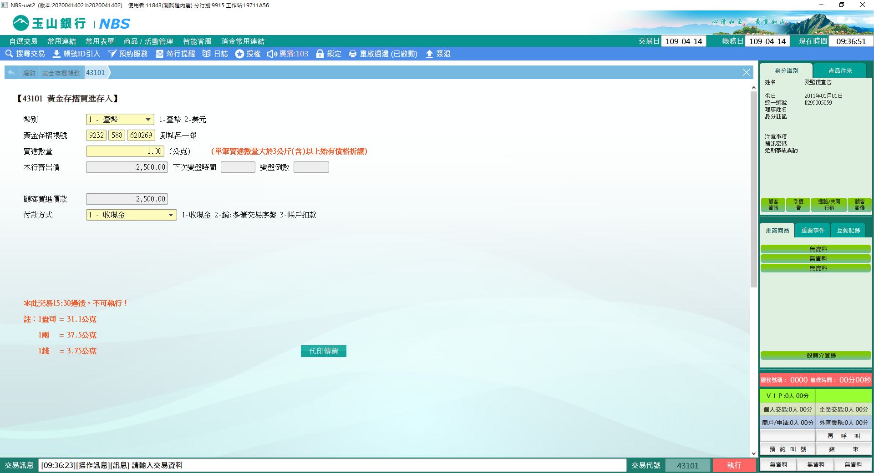

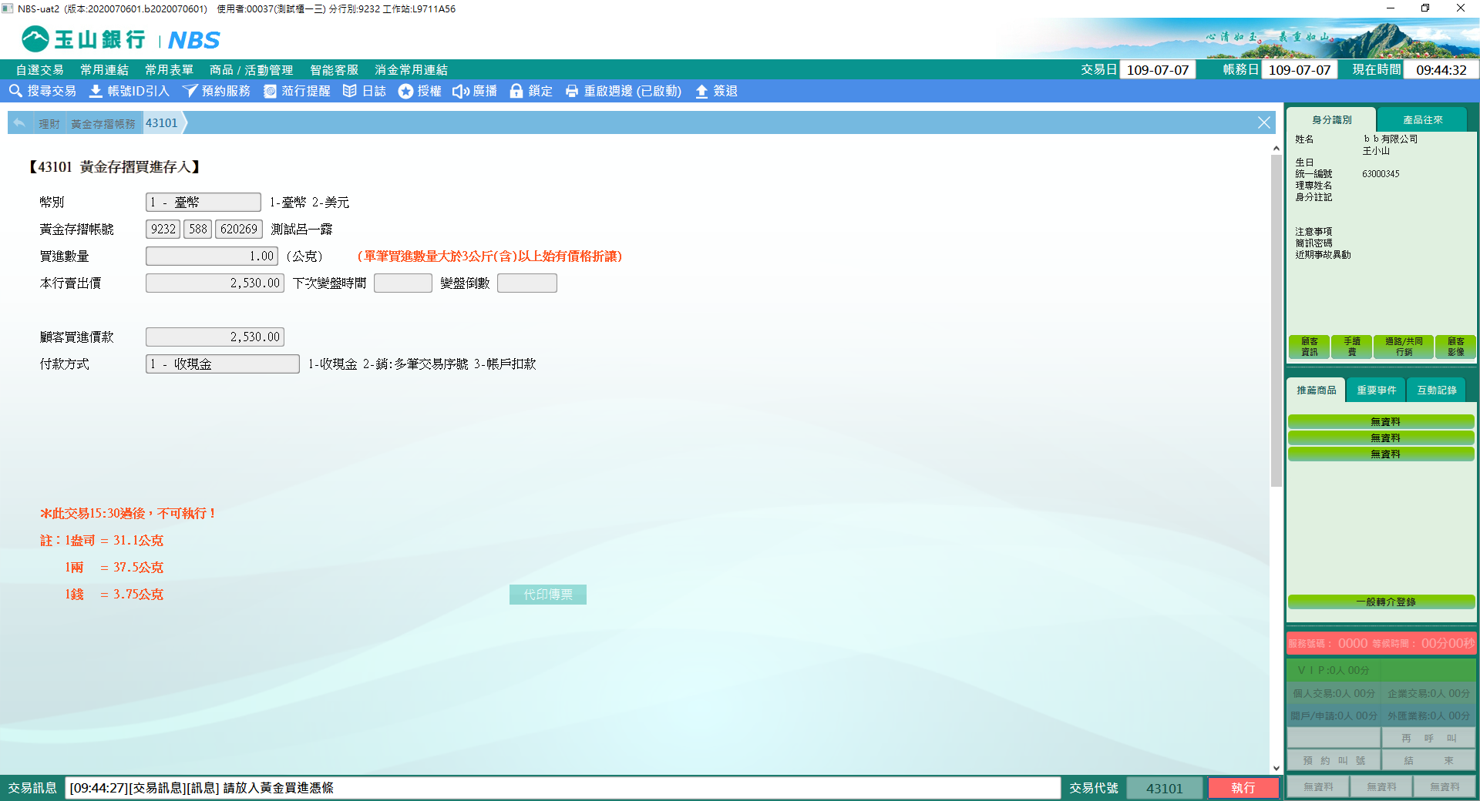

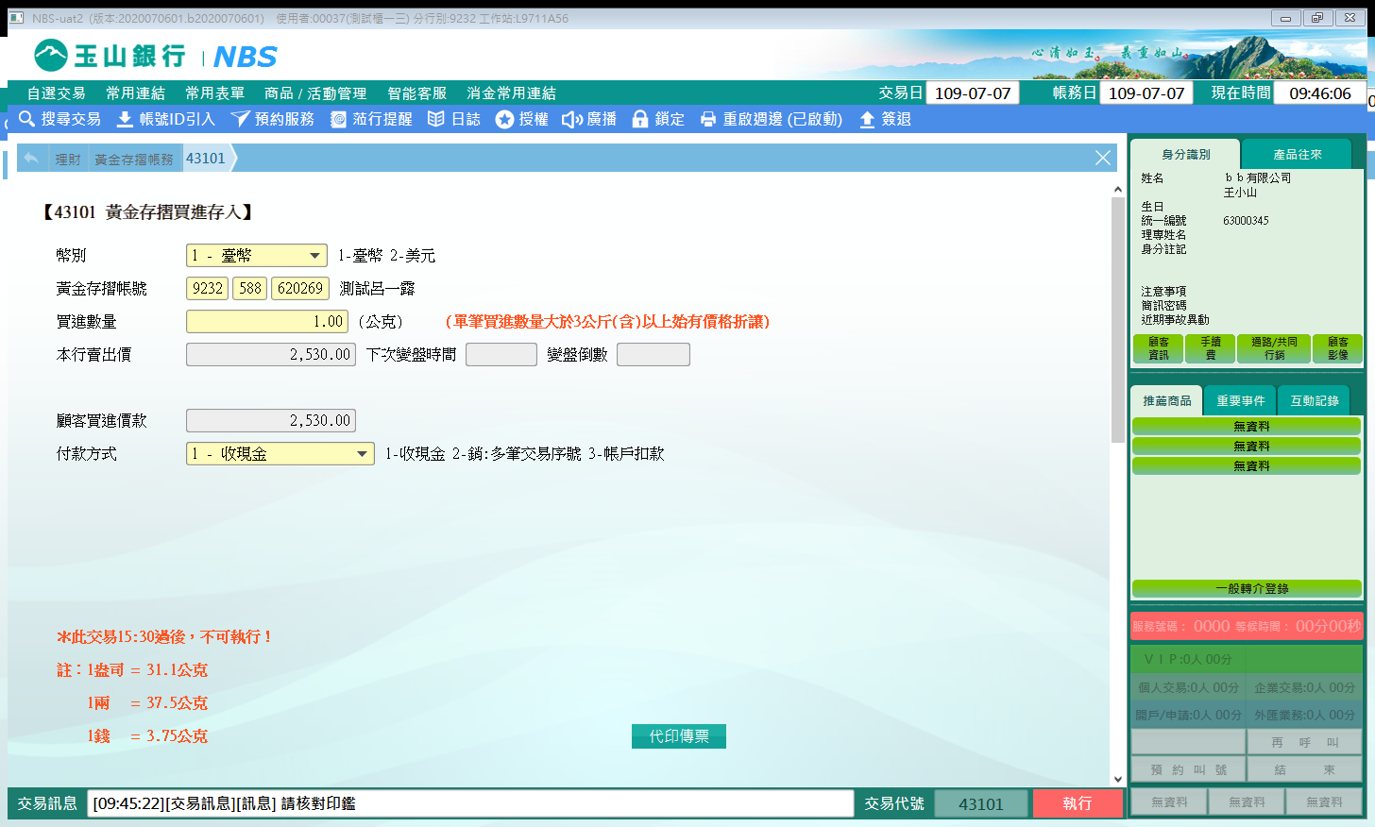

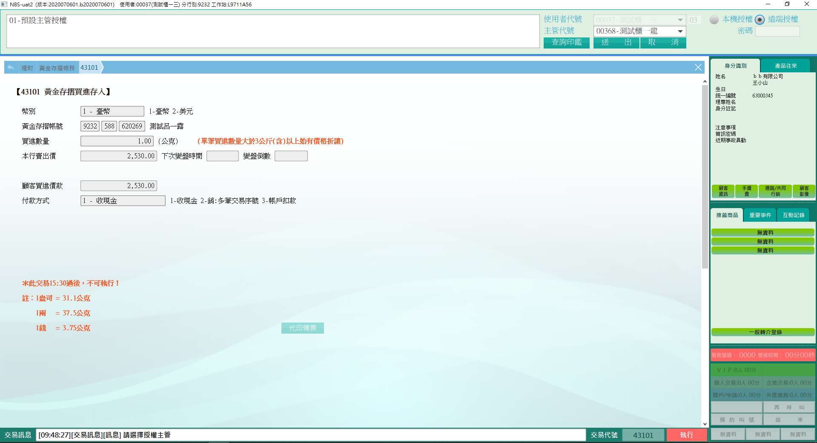



※付款方式選擇「3-帳戶扣款」時會多【取款驗印】按鈕，且「帳號」欄位只能選擇同一歸戶下之帳號。

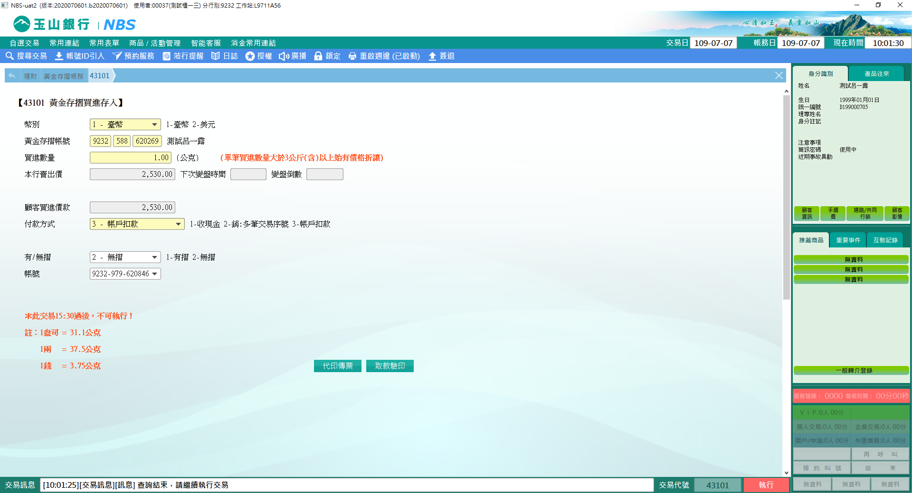

**二、交易幣別：2-美元**

　　「買進數量」最少0.1盎司及其整倍數增加，「付款方式」僅得「3-帳戶扣款」，並可選擇「1-有摺」或「2-無摺」，若選擇「2-無摺」，「帳號」欄位可下拉選擇歸戶之外幣帳號，要項輸入完畢後須點選【代印傳票】及【取款驗印】，【執行】後接著「核對印鑑」並經主管授權方可完成交易。

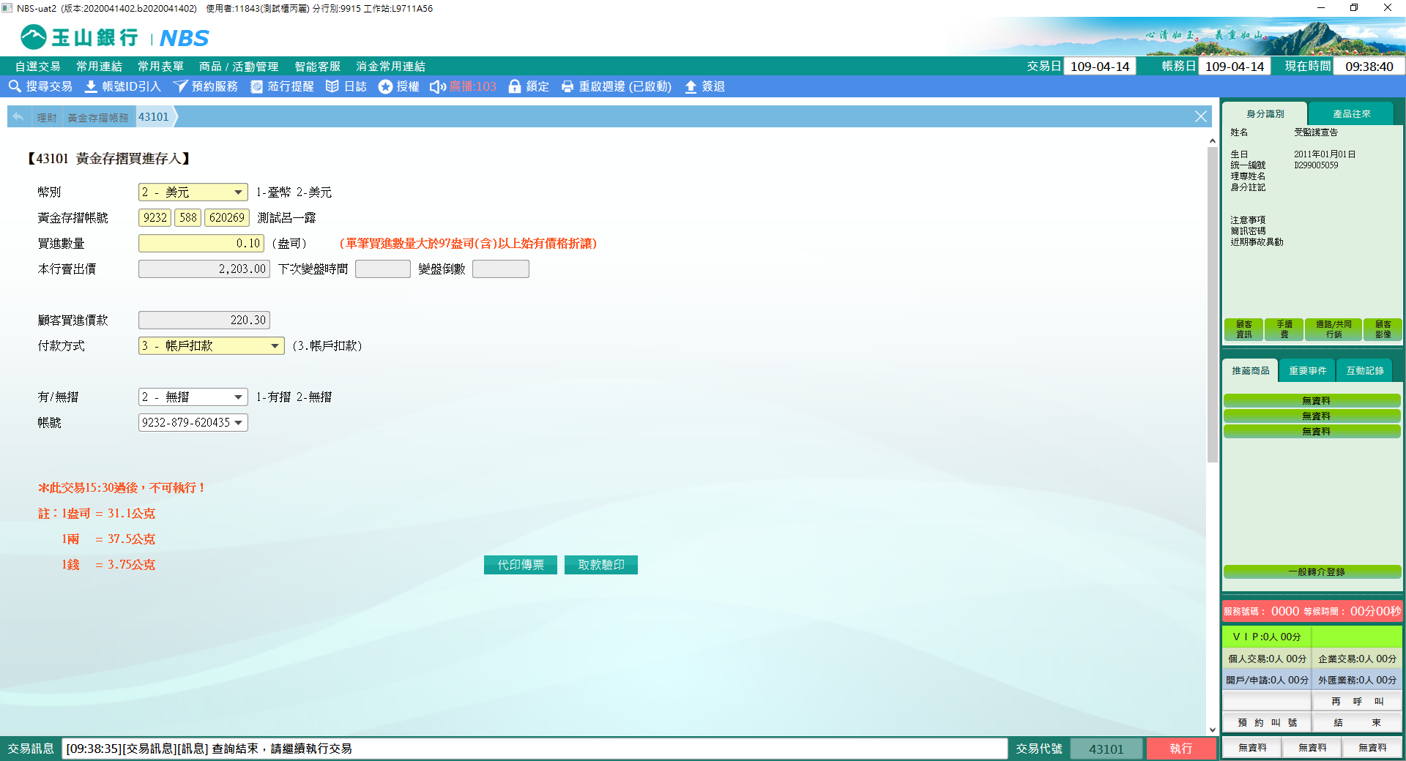

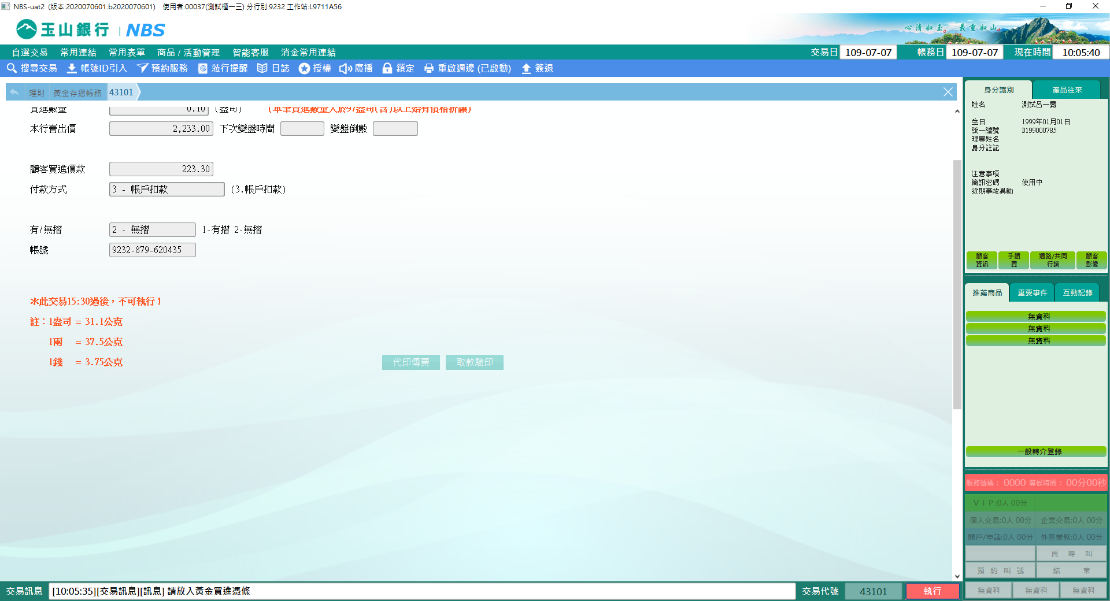

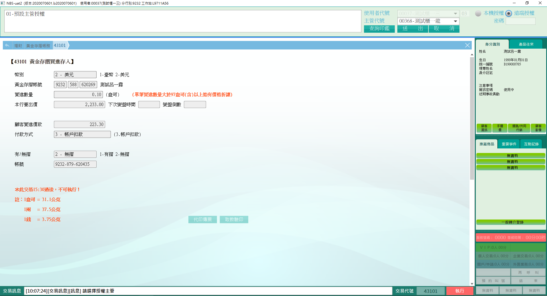

※特殊情境：

此交易15:30過後不可執行。

**肆、權限限制**

　　無。